04.05.2026 |  | № 0038/01-07

О внесении изменений в приказ Комитета по охране объектов культурного наследия Томской области от 22.12.2021 № 0167/01-07

С целью совершенствования нормативного правого акта
ПРИКАЗЫВАЮ:
Внести в приказ Комитета по охране объектов культурного наследия Томской области от 22.12.2021 № 0167/01-07 «О включении выявленного объекта археологического наследия «Остров Няша II» в перечень выявленных объектов культурного наследия Томской области и об утверждении границ его территории» (Официальный интернет-портал правовой информации http:www.pravo.gov.ru, 24.12.2021, № 7001202112240011) следующие изменения:
- В преамбуле приказа исключить слова «приказом Министерства культуры Российской Федерации от 01 сентября 2015 года № 2328 «Об утверждении перечня отдельных сведений об объектах археологического наследия, которые не подлежат опубликованию»,».
- Изложить приложение к приказу в новой редакции согласно приложению к настоящему приказу.

Председатель комитета |  | Е.В. Перетягина

Приложение
к приказу Комитета по охране объектов культурного наследия Томской области
от 04.05.2026 № 0038/01-07

1. Графическое описание местоположения границ территории выявленного объекта археологического наследия «Остров Няша II»
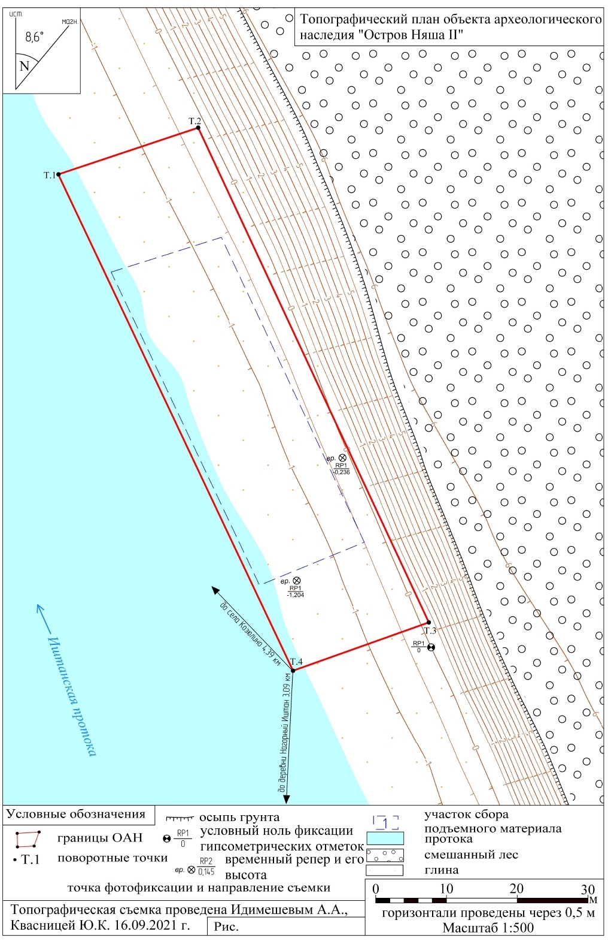

2. Перечень координат характерных точек границ территории выявленного объекта археологического наследия «Остров Няша II»
Обозначение (номер) характерной точки | Координаты характерных точек в системе МСК-70,  зона 4
 | X | Y
1 | 382737.79 | 4300508.31
2 | 382744.37 | 4300528.08
3 | 382674.55 | 4300560.65
4 | 382667.73 | 4300541.46
1 | 382737.79 | 4300508.31

Общая площадь памятника 1582 кв. м.

